ФЕДЕРАЛЬНОЕ ГОСУДАРСТВЕННОЕ БЮДЖЕТНОЕ ОБРАЗОВАТЕЛЬНОЕ
УЧРЕЖДЕНИЕ ВЫСШЕГО ОБРАЗОВАНИЯ
«САНКТ-ПЕТЕРБУРГСКИЙ ГОСУДАРСТВЕННЫЙ УНИВЕРСИТЕТ ТЕЛЕКОММУНИКАЦИЙ ИМ. ПРОФ. М.А. БОНЧ-БРУЕВИЧА»
(СПбГУТ)

АРХАНГЕЛЬСКИЙ КОЛЛЕДЖ ТЕЛЕКОММУНИКАЦИЙ
ИМ. Б.Л. РОЗИНГА (ФИЛИАЛ) СПбГУТ
(АКТ (ф) СПбГУТ)

КУРСОВОЙ ПРОЕКТ
НА ТЕМУ
РАЗРАБОТКА ПОДСИСТЕМЫ
«ИНТЕРАКТИВНАЯ КАРТА СКЛАДА ТОВАРОВ»
Л109. 25КП01. 008 ПЗ
(Обозначение документа)

МДК.02.01 Технология разработки
программного обеспечения

Студент | ИСПП-21 |  | 08.12.2025 | В.А. Казнин
 | (Группа) | (Подпись) | (Дата) | (И.О. Фамилия)
Преподаватель |  |  | 09.12.2025 | Ю.С. Маломан
 |  | (Подпись) | (Дата) | (И.О. Фамилия)

Архангельск 2025

СОДЕРЖАНИЕ
Перечень сокращений и обозначений 3
Введение 4
1 Анализ и разработка требований 6
1.1 Назначение и область применения 6
1.2 Постановка задачи 6
1.3 Выбор состава программных и технических средств 8
2 Проектирование программного обеспечения 10
2.1 Проектирование интерфейса пользователя 10
2.2 Разработка архитектуры программного обеспечения 13
2.3 Проектирование базы данных 13
3 Разработка и интеграция модулей программного обеспечения 15
3.1 Разработка программных модулей 15
3.2 Реализация интерфейса пользователя 17
3.3 Разграничение прав доступа пользователей 18
3.4 Экспорт и импорт данных 19
4 Тестирование и отладка программного обеспечения 22
4.1 Структурное тестирование 22
4.2 Функциональное тестирование 23
5 Инструкция по эксплуатации программного обеспечения 24
5.1 Установка программного обеспечения 24
5.2 Инструкция по работе 25
Заключение 29
Список использованных источников 30

ПЕРЕЧЕНЬ СОКРАЩЕНИЙ И ОБОЗНАЧЕНИЙ
В настоящем курсовом проекте применяют следующие сокращения и обозначения:
БД – база данных
ОЗУ – оперативное запоминающее устройство
ОС – операционная система
ПО – программное обеспечение
СУБД – система управления базами данных

API – интерфейс программирования приложения
DTO – объект передачи данных
ERD – диаграмма «сущность-связь»
HTTP – протокол передачи гипертекста
JSON – формат обмена данными
MVVM – архитектурный паттерн проектирования
ORM – технология объектно–реляционного отображения
SQL – язык структурированных запросов
WPF – платформа для построения графических интерфейсов Windows

ВВЕДЕНИЕ
Информационные системы для управления складским хозяйством стали востребованным инструментом в современных логистических процессах, обеспечивая оперативный доступ к данным о товарах, автоматизацию складских операций и контроль размещения материальных ценностей. Такие системы находят применение на производственных предприятиях, в торговых организациях, распределительных центрах и логистических комплексах.
В современных условиях цифровизации складской инфраструктуры специализированные подсистемы визуализации играют ключевую роль в повышении эффективности работы склада. Развитие технологий обработки данных и рост потребности в точном учете товарных запасов создают необходимость оптимизации процессов размещения, поиска и перемещения материалов. Это особенно актуально для складов с большим количеством ячеек хранения, где скорость доступа к информации напрямую влияет на производительность персонала.
Таким образом, разработка информационной системы «Интерактивная карта склада товаров» представляет собой практически значимый проект, направленный на повышение прозрачности складских процессов, автоматизацию учета материалов и обеспечение наглядного представления структуры склада. Внедрение современного программного решения позволит сократить временные затраты на поиск товаров, повысить точность инвентаризации и улучшить общую эффективность работы складского подразделения.
Актуальность разрабатываемого курсового проекта заключается в сокращении времени поиска материалов, решении проблемы оперативного контроля складских остатков, автоматизации учета и обеспечении пользователя наглядным инструментом визуализации складского пространства.
Целью курсового проектирования является разработка многопользовательской информационной системы «Интерактивная карта склада товаров», которая обеспечивает визуализацию структуры склада, учет материалов по ячейкам, контроль операций перемещения и разграничение прав доступа для различных ролей пользователей.
Для достижения поставленной цели требуется решить следующие задачи:
- провести анализ предметной области и требований целевой аудитории (администраторы склада, кладовщики, аудиторы, руководители);
- проанализировать существующие подходы к визуализации складских зон, учету материалов и формированию отчетности;
- изучить программные и технические средства, применяемые при разработке клиент-серверных складских систем;
- спроектировать архитектуру информационной системы (клиент-серверная архитектура);
- спроектировать базу данных для хранения информации о складах, ячейках, материалах, пользователях и операциях;
- разработать серверную часть системы;
- реализовать модули управления структурой склада, материалами и журналом операций;
- обеспечить разграничение прав доступа на основе ролей пользователей;
- выполнить тестирование и отладку ПО;
- разработать документацию по эксплуатации системы.

Анализ и разработка требований

Назначение и область применения
Основным назначением разрабатываемого ПО [2] «Интерактивная карта склада товаров» является автоматизация и упрощение процессов размещения, поиска и учета материальных ценностей на складе. Это позволит снизить временные затраты на выполнение складских операций, а также минимизировать количество ошибок при работе с остатками и местоположением товаров.
ПО предназначено для использования в двух основных областях:
- складские подразделения производственных, торговых и логистических организаций, где система может применяться для визуализации структуры склада, контроля размещения материалов и сопровождения операций перемещения;
- внутренние службы учета и контроля, где ПО может использоваться в качестве инструмента для анализа загруженности складских зон, формирования отчетности и проведения инвентаризационных мероприятий.

Постановка задачи
Необходимо разработать оконное приложение с клиент-серверной архитектурой для операционной системы Windows. В приложении должны быть реализованы следующие функциональные возможности:
- аутентификация и авторизация пользователей;
- разграничение прав доступа на основе ролей;
- визуализация интерактивной карты склада с возможностью редактирования конфигурации ячеек и зон хранения;
- управление материалами: добавление, редактирование и учет материалов с детализацией по местоположению;
- ведение истории операций и контроль перемещений товаров между ячейками;
- формирование отчетов по остаткам и движению товаров;
- экспорт и импорт данных в формате *.xlsx для обмена информацией и резервного копирования.
На рисунке 1 изображена диаграмма вариантов использования подсистемы.
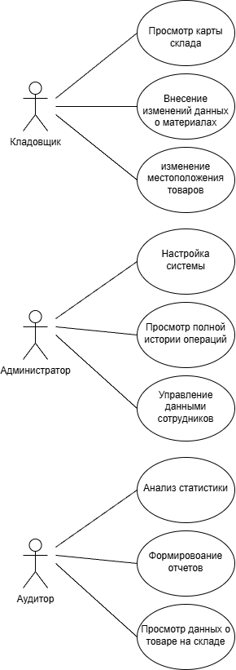
Рисунок 1 – Диаграмма вариантов использования
Интерфейс должен быть интуитивно понятен для пользователя и реализован с использованием современных подходов.
В системе должны быть реализованы следующие роли пользователей:
- storekeeper (кладовщик): может просматривать интерактивную карту склада, вносить изменения в сведения о материалах, обновлять информацию об остатках и местоположении товаров. Не имеет доступа к настройке пользователей и полной конфигурации системы;
- admin (администратор): обладает полными правами управления системой, включая настройку структуры склада, управление пользователями, материалами, зонами хранения и просмотр полной истории операций;
- auditor (аудитор): работает в режиме «только для чтения», может формировать отчеты, просматривать статистику и анализировать состояние складских запасов, но не имеет прав на внесение изменений.
Работа с системой осуществляется по следующему алгоритму:
- аутентификация: при запуске приложения пользователю предлагается пройти авторизацию с последующей проверкой учетных данных через серверный API;
- загрузка данных: после успешного входа система загружает конфигурацию склада, сведения о ячейках, материалах и данные, доступные пользователю в соответствии с его ролью;
- работа с системой: администратор управляет конфигурацией склада и пользователями, кладовщик размещает материалы и обновляет данные о товарах, аудитор формирует отчеты и анализирует статистику без возможности редактирования.

Выбор состава программных и технических средств
Работа с оконным приложением будет осуществляться на ПК и ноутбуках с ОС Windows (Windows 10 и новее), так как клиентская часть разрабатывается на платформе WPF.
В качестве серверной СУБД выбрана Microsoft SQL Server. Эта СУБД обеспечивает высокую производительность, надежность и масштабируемость, необходимые для централизованного хранения данных о складах, ячейках, материалах и операциях пользователей.
Клиентская и серверная части приложения разрабатываются на языке C#. Данный язык программирования и платформа .NET версии 8.0 позволяют эффективно создавать современные приложения с использованием:
- WPF для разработки клиентской части с наглядным и удобным пользовательским интерфейсом;
- ASP.NET Core Web API для разработки серверной части, обеспечивая быструю и безопасную обработку HTTP-запросов;
- Entity Framework Core для работы с БД через ORM;
- EPPlus для реализации экспорта и импорта данных в формате Excel.
Для функционирования системы на стороне сервера необходимы:
- ОС: Windows Server 2019 / Ubuntu 22.04 или новее;
- сервер БД: Microsoft SQL Server 2022 или новее;
- .NET 8.0 Runtime или новее;
- процессор: 2 ГГц или выше;
- ОЗУ: 4 ГБ;
- свободное место на диске: не менее 20 ГБ.
Для функционирования системы на стороне клиента необходимы:
- ОС: Windows 10 или новее;
- .NET 8.0 Desktop Runtime;
- процессор: 2 ГГц или выше;
- ОЗУ: 4 ГБ;
- свободное место на диске: не менее 500 МБ.

Проектирование программного обеспечения

Проектирование интерфейса пользователя
В рамках разработки оконного приложения создан интерфейс пользователя в виде набора wireframe при помощи инструмента draw.io. Эти визуальные представления позволяют представить структуру подсистемы, ее основные элементы и функциональность.
Были разработаны Wireframe страниц «Авторизация», «Склад», «Редактирование материала», «Управление пользователями», «Редактирование пользователя».
Wireframe страницы «Авторизация» представлен на рисунке 2
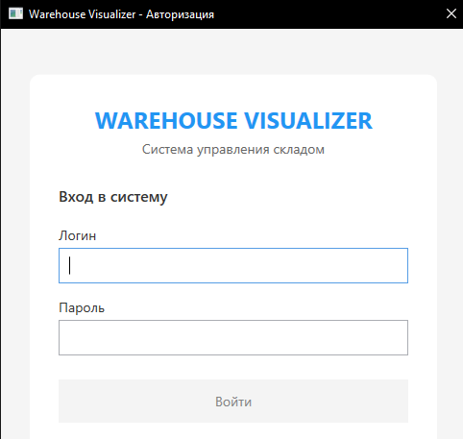
Рисунок 2 – Wireframe страницы «Авторизация»
Wireframe страницы «Склад» представлен на рисунке 3.
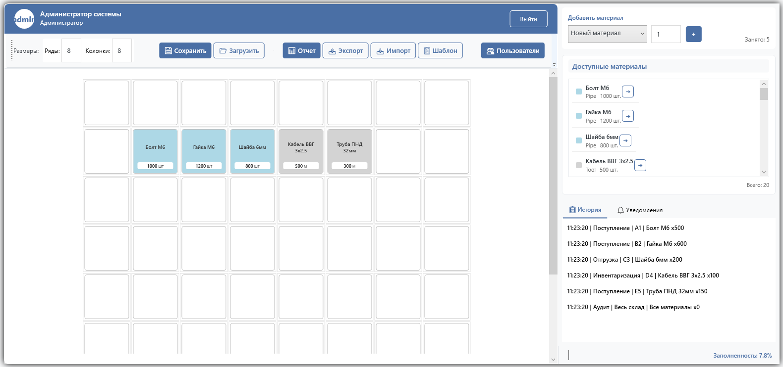
Рисунок 3 – Wireframe страницы «Склад»
Wireframe страницы «Редактирование материала» представлен на рисунке 4.
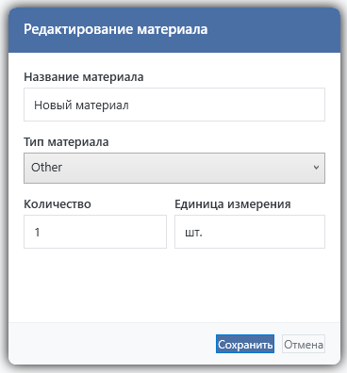
Рисунок 4 – Wireframe страницы «Редактирование материала»
Wireframe страницы «Управление пользователями» представлен на рисунке 5.
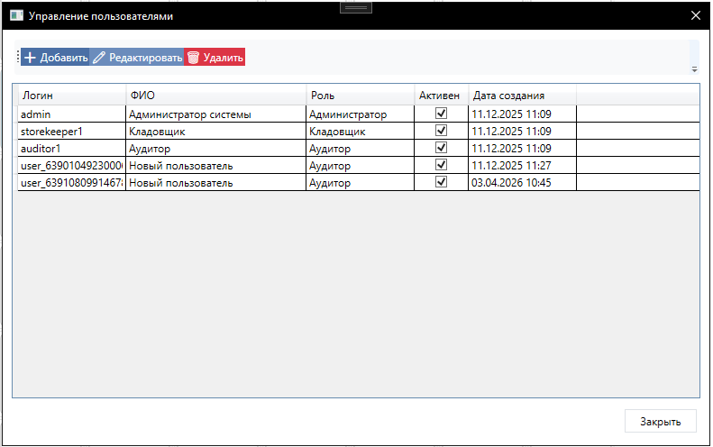
Рисунок 5 – Wireframe страницы «Управление пользователями»
Wireframe страницы «Редактирование пользователя» представлен на рисунке 6.
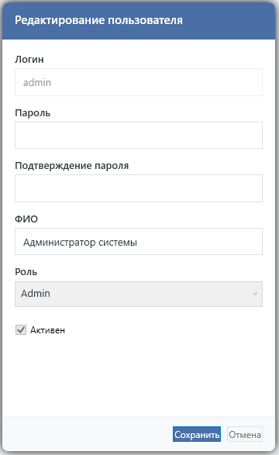
Рисунок 6 – Wireframe страницы «Редактирование пользователя».
Для оконного приложения выбраны следующие цвета:
- основной фон: #F5F5F5;
- фон ячеек склада: #FFFFFF;
- границы ячеек: #CCCCCC;
- основной цвет текста: #212121.
Цветовая схема обеспечивает хорошую читаемость, визуальное разделение элементов и интуитивное восприятие состояния складских зон и материалов.

Разработка архитектуры программного обеспечения
Архитектура построена на основе клиент-серверной модели и включает в себя несколько ключевых компонентов: оконное приложение, БД [3], API, позволяющий клиенту взаимодействовать с сервером. Диаграмма развертывания изображена на рисунке 7.
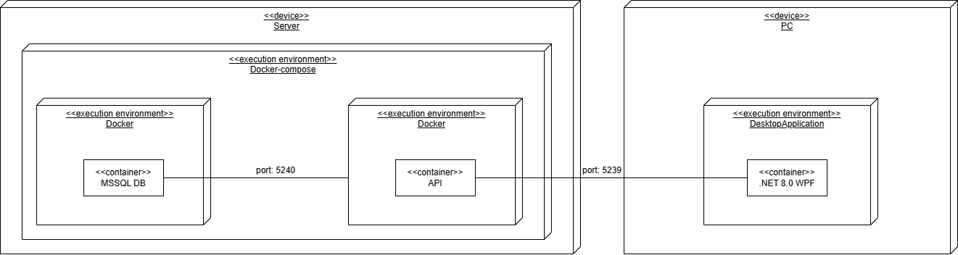
Рисунок 7 – Диаграмма развертывания

Проектирование базы данных
В рамках проектирования подсистемы требуется разработать БД для хранения информации о складах, зонах хранения, ячейках, материалах, пользователях и операциях перемещения.
БД спроектирована с учетом нормализации до третьей нормальной формы [3], что минимизирует избыточность данных и обеспечивает целостность информации.
На рисунке 8 в виде ERD показана физическая модель предметной области, созданная при помощи SQL Server Management Studio.
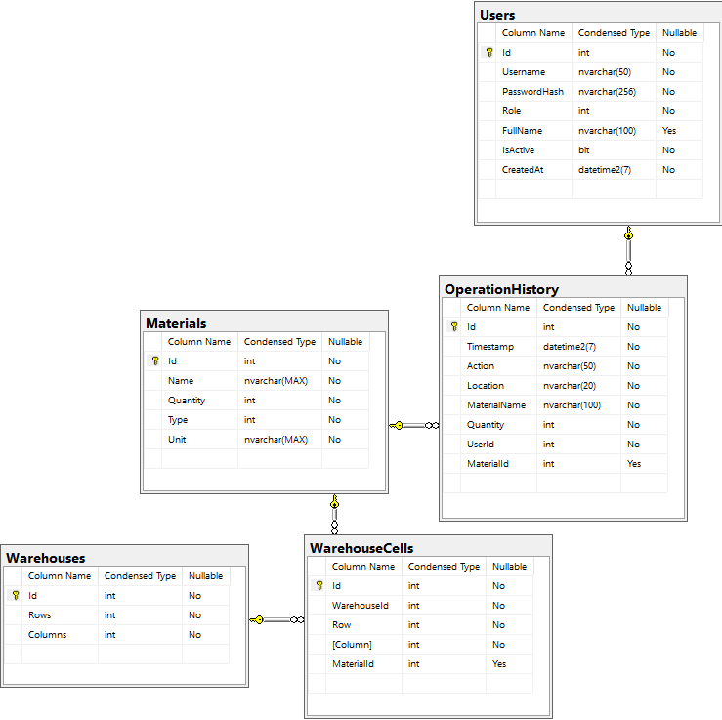
Рисунок 8 – Физическая модель БД

Разработка и интеграция модулей программного обеспечения

Разработка программных модулей
В ходе курсового проектирования разработаны: клиентское приложение на языке программирования C# с использованием технологии WPF, серверная часть на платформе .NET и БД Microsoft SQL Server.
При разработке приложения используется паттерн проектирования MVVM [4]. Для передачи данных между клиентом и сервером применяются DTO, которые обеспечивают сериализацию и десериализацию объектов при сетевом взаимодействии.
Взаимодействие клиентского приложения с сервером реализовано посредством HTTP-запросов к API, обмен данными осуществляется в формате JSON. Реализация метода сохранения конфигурации склада представлена листингом 1.
Листинг 1 – Код метода SaveWarehouse
//Метод сохраняет конфигурацию склада в базе данных.
//Если запись отсутствует, создаётся новая.
public void SaveWarehouse(Warehouse warehouse)
{
try
{
using var context = new WarehouseDbContext();

var dbWarehouse = context.Warehouses.FirstOrDefault();
if (dbWarehouse == null)
{
dbWarehouse = new Warehouse
{
Rows = warehouse.Rows,
Columns = warehouse.Columns
};
context.Warehouses.Add(dbWarehouse);
context.SaveChanges();
}

}
catch (Exception ex)
{
throw new Exception($"Ошибка сохранения склада: {ex.Message}", ex);
}
}
Изменение информации в БД осуществляется посредством Web-API приложения. Код метода обновления информации о материале по идентификатору представлен листингом 2.
Листинг 2 – Код функции UpdateMaterial
// Метод обновляет информацию о материале по идентификатору.
// Возвращает ошибку при несоответствии id или отсутствии //записи.
[HttpPut("{id}")]
public async Task<IActionResult> UpdateMaterial(int id, Material material)
{
if (id != material.Id)
{
return BadRequest();
}
_context.Entry(material).State = EntityState.Modified;

try
{
await _context.SaveChangesAsync();
}
catch (DbUpdateConcurrencyException)
{
if (!MaterialExists(id))
{
return NotFound();
}
else
{
throw;
}
}
return NoContent();
}

Реализация интерфейса пользователя
Интерфейс приложения реализован с использованием технологии WPF в рамках главного окна-контейнера, поддерживающего постраничную навигацию между функциональными разделами системы. В приложении разработаны унифицированные элементы управления, стили и шаблоны для обеспечения эргономичности и визуальной целостности.
Для отображения информации о материалах и ячейках склада разработан специализированный шаблон карточки, который динамически изменяет внешний вид в зависимости от наличия и типа материала. Вид карточки представлен на рисунке 9.
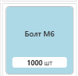
Рисунок 9 – Warehouse Visualizer. Вид карточки материала
Код XAML-разметки карточки материала представлен листингом 3.
Листинг 3 – Кода вида карточки материала
<!-- Шаблон отображения карточки материала -->
<DataTemplate x:Key="MaterialTemplate">
<Border Style="{StaticResource MaterialPanelStyle}">
<Grid>
<Grid.RowDefinitions>
<RowDefinition Height="*"/>
<RowDefinition Height="Auto"/>
</Grid.RowDefinitions>

<TextBlock Grid.Row="0" Text="{Binding Name}"
TextWrapping="Wrap" FontWeight="Bold"
FontSize="10"
HorizontalAlignment="Center"
VerticalAlignment="Center"/>
</Grid>
</Border>
</DataTemplate>
В приложении также разработаны стили для различных элементов интерфейса. Код стиля кнопки представлен листингом 4.
Листинг 4 – Код стиля для кнопки
<!-- Стиль основной кнопки интерфейса -->
<Style x:Key="PrimaryButton" TargetType="Button">
<!-- Основные визуальные параметры -->
<Setter Property="Background" Value="{StaticResource PrimaryBrush}"/>
<Setter Property="Foreground" Value="White"/>
<Setter Property="BorderBrush" Value="Transparent"/>
<Setter Property="BorderThickness" Value="0"/>
<!-- Параметры текста и отступов -->
<Setter Property="Padding" Value="10,6"/>
<Setter Property="FontSize" Value="13"/>
<Setter Property="FontWeight" Value="Medium"/>
<!-- Параметры взаимодействия и расположения -->
<Setter Property="Cursor" Value="Hand"/>
<Setter Property="Height" Value="32"/>
<Setter Property="Margin" Value="2"/>
</Style>

Разграничение прав доступа пользователей
Разграничение доступа к данным реализовано через проверку роли текущего пользователя и настройку доступности функций интерфейса. Система определяет роль пользователя и предоставляет соответствующею функциональность: администратору доступно полное управление системой, кладовщику – работа с материалами и картой склада, аудитору – просмотр данных и формирование отчетности без возможности редактирования.
Логика определения доступности функций в зависимости от роли пользователя представлена листингом 4.
Листинг 4 – Код разграничения прав пользователей приложения
//Метод инициализирует права доступа пользователя в зависимости //от его роли
private void InitializePermissions()
{
if (CurrentUser == null) return;

IsAdmin = CurrentUser.Role == UserRole.Admin;
IsStorekeeper = CurrentUser.Role == UserRole.Storekeeper;
IsAuditor = CurrentUser.Role == UserRole.Auditor;

CanEditWarehouse = IsAdmin;
CanEditMaterials = IsAdmin || IsStorekeeper;
CanViewReports = true;
CanManageUsers = IsAdmin;

CanExportMaterialsProp = IsAdmin || IsAuditor;
CanExportReports = IsAdmin || IsAuditor;
CanImportData = IsAdmin || IsAuditor;
CanCreateReports = IsAdmin || IsAuditor;

IsReadOnlyMode = IsAuditor;
}

Экспорт и импорт данных
Для обмена данными о материалах и создания отчетных файлов в приложении реализованы функции экспорта и импорта в формате XLSX. Это позволяет выгружать актуальные сведения о складских запасах и загружать данные из внешних файлов. Реализация метода экспорта материалов представлена листингом 5.
Листинг 5 – Код метода ExportMaterials
//Метод экспорта материалов в файл Excel (.xlsx)
private void ExportMaterials()
{
try
{
var saveFileDialog = new SaveFileDialog
{
Filter = "Excel Files (*.xlsx)|*.xlsx|All Files (*.*)|*.*",
FileName = $"Материалы_склада_{DateTime.Now:yyyyMMdd_HHmmss}.xlsx",
Title = "Экспорт материалов в Excel"
};

if (saveFileDialog.ShowDialog() == true)
{
using (var package = new ExcelPackage())
{
var worksheet = package.Workbook.Worksheets.Add("Материалы");

worksheet.Cells[1, 1].Value = "Название";
worksheet.Cells[1, 2].Value = "Тип";
worksheet.Cells[1, 3].Value = "Количество";
worksheet.Cells[1, 4].Value = "Ед. измерения";
worksheet.Cells[1, 5].Value = "ID";

}
}
}
catch (Exception ex)
{
MessageBox.Show($"Ошибка при экспорте материалов: {ex.Message}", "Ошибка экспорта");
}
}
Реализация метода импорта материалов из файла XLSX представлена листингом 6.
Листинг 6 – Фрагмент кода метода ImportMaterials
//Метод импорта материалов из файла Excel (.xlsx/.xls)
private void ImportMaterials()
{
try
{
var openFileDialog = new OpenFileDialog
{
Filter = "Excel Files (*.xlsx;*.xls)|*.xlsx;*.xls|All Files (*.*)|*.*",
Title = "Импорт материалов из Excel",
Multiselect = false
};
if (openFileDialog.ShowDialog() == true)
{
using (var package = new ExcelPackage(new FileInfo(openFileDialog.FileName)))
{
var worksheet = package.Workbook.Worksheets.FirstOrDefault();
if (worksheet == null) return;
}
}
}
catch (Exception ex)
{
MessageBox.Show($"Ошибка при импорта материалов: {ex.Message}", "Ошибка импорта");
}
}

Тестирование и отладка программного обеспечения

Структурное тестирование
Во время проектирования проведено тестирование методом белого ящика метода редактирования информации о материале в Web-API, результаты которого представлены в таблице 1 [1].
Таблица 1 – Результаты тестирования метода редактирования информации о материале
Действие | Ожидаемый результат | Фактический результат
1) Проверить, что материал с переданным id=0 не существует  2) Выполнить PUT запрос в API с телом:  {  "id": 0,  "name": "Кабель ВВГнг 3x1.5",  "quantity": 100,  "type": 0,  "unit": "м"  } | Получение HTTP-ответа 404 Not Found. В ответе получены время, тип ошибки и информация о том, что материал с указанным id не найден. | Совпадает с ожидаемым
1) Проверить обработку запроса с некорректными данными, отрицательное количество.  2) Выполнить PUT запрос в API с телом:  {  "id": 5,  "name": "Труба ПНД 32мм",  "quantity": -10,  "type": 2,  "unit": "м"  } | Получение HTTP-ответа 400 Bad Request. В ответе получены время, тип ошибки и информация о том, что количество не может быть отрицательным | Совпадает с ожидаемым
1) Проверить обновление существующего материала с корректными данными  2) Выполнить PUT запрос в API с телом:  {  "id": 5,  "name": "Труба ПНД 32мм",  "quantity": 150,  "type": 2,  "unit": "м"  } | Получение HTTP-ответа 204 No Content. В ответе получено время обновления информации о материале | Совпадает с ожидаемым

Функциональное тестирование
Во время разработки проведено функциональное тестирование [5] приложения методом черного ящика, результаты тестирования представлены в таблице 2.
Таблица 2 – Результаты тестирования приложения методом черного ящика
Действие | Ожидаемый результат | Фактический результат
Нажать на кнопку трехстрочного меню | Скрытие меню навигации, скрытие текста кнопок перехода между страницами | Совпадает с ожидаемым
Нажать на кнопку «Склад» в навигационном меню | Отображение карты склада с ячейками и материалами | Совпадает с ожидаемым
Нажать на кнопку «Добавить материал» на странице склада | Переход на экран «Добавление материала» | Совпадает с ожидаемым
Нажать на кнопку «Добавить материал» на странице добавления материалов | Отображение в модальном окне ошибки валидации, т.к. поля не заполнены | Совпадает с ожидаемым
Нажать на кнопку «Отмена» на странице добавления материалов | Переход на страницу карты склада | Совпадает с ожидаемым
Нажать на кнопку с иконкой «редактирование» на карточке материала | Переход на форму «Редактирование материала» | Совпадает с ожидаемым
Выделить материалы болт М6, гайка М6 в таблице, нажать кнопку «Удалить», подтвердить удаление | Отображение модального окна с подтверждением удаления, удаление материалов болт М6, гайка М6 из таблицы | Совпадает с ожидаемым
Продублировать в таблице информацию о болт М6, гайка М6, нажать кнопку «Убрать дубликаты» | Отображение модального окна с информацией об удаленных дубликатах | Совпадает с ожидаемым
Нажать на кнопку «Управление типами материалов» | Открытие окна взаимодействия с типами материалов | Совпадает с ожидаемым
Выбрать тип материала pipe в списке со всеми типами, нажать на кнопку «Удалить», подтвердить удаление | Тип материала pipe удален из списка | Совпадает с ожидаемым

По результатам тестирования можно сделать вывод, что разработанное приложение работает корректно, обеспечивает выполнение заявленных функций и соответствует предъявляемым требованиям.

Инструкция по эксплуатации программного обеспечения

Установка программного обеспечения
Для функционирования подсистемы на стороне сервера достаточны следующие программные и технические средства:
- ОС Windows Server 2019 или выше;
- сервер БД Microsoft SQL Server 2022;
- .NET 8.0 Runtime;
- система оркестрации контейнеров Docker с Docker Compose;
- процессор частотой 2 ГГц;
- свободная оперативная память 4 ГБ;
- свободное место на диске не менее 20 ГБ.
Для установки серверной части необходимо выполнить следующую последовательность действий:
- поместить файлы проекта на сервер;
- добавить в корень проекта файл .env и задать значения переменных окружения, необходимые для запуска приложения (пример представлен листингом 7);
- в корневой папке проекта через терминал выполнить команду docker compose up -d.
Листинг 7 – Файла .env
DB_NAME=WarehouseVisualizerDb
API_PORT=5077
SQL_PORT=1433
ASPNETCORE_ENVIRONMENT=Production
Для функционирования приложения на стороне клиента достаточны следующие программные и технические средства:
- ОС Windows 10 и выше;
- .NET 8.0 Desktop Runtime;
- процессор частотой 2 ГГц;
- свободная оперативная память 4 ГБ;
- свободное место на диске не менее 500 МБ;
- постоянное подключение к локальной сети или сети интернет.
Для начала работы с приложением необходимо установить собранный проект и запустить файл WarehouseVisualizer.exe.
В приложении используются следующие данные для авторизации:
- логин – admin,
- пароль – 123.

Инструкция по работе
При запуске приложения пользователь перенаправляется на страницу авторизации, где ему необходимо ввести учетные данные для входа в систему. После авторизации у пользователя определяется роль в системе: кладовщик, администратор или аудитор. Вид страницы авторизации представлен на рисунке 10.

Рисунок 10 – Warehouse Visualizer. Вид страницы авторизации
После успешной авторизации пользователь перенаправляется на главную страницу, соответствующую его роли. На ней отображаются основные элементы навигации и инструменты взаимодействия со складом.
В правой части окна расположено навигационное меню, позволяющее перейти к карте склада, операциям с материалами и дополнительным функциям системы. В верхней части меню находится кнопка выхода из учетной записи. Навигационное меню разработано с учетом логики рабочих процессов, что позволяет пользователю быстро переходить между разделами, управлять материалами и формировать отчеты без лишних действий. Всплывающие подсказки и уведомления помогают своевременно реагировать на изменения данных и упрощают освоение функционала системы, особенно для новых пользователей. Вид главной страницы представлен на рисунке 11.
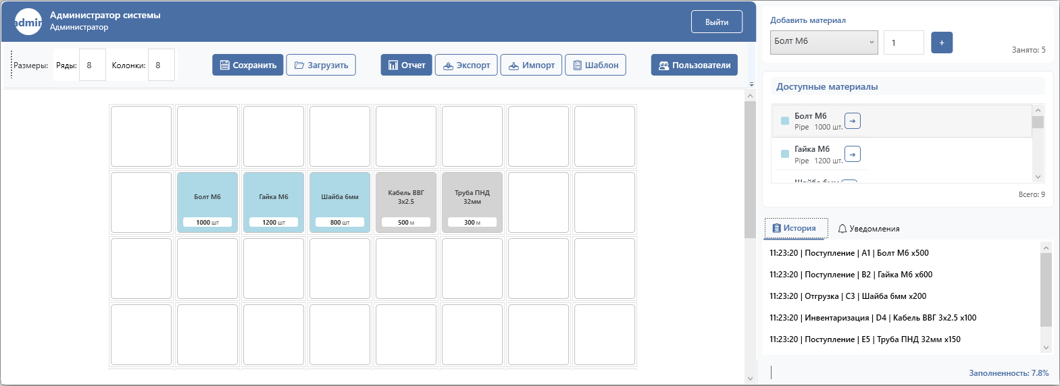
Рисунок 11 – Warehouse Visualizer. Вид главной страницы
При выборе материала и нажатии на кнопку «Редактировать» осуществляется переход к странице редактирования. На этой странице отображаются все текущие свойства выбранного материала, включая наименование материала, единицу измерения, количество на складе и тип материала. После внесения изменений необходимо нажать кнопку «Сохранить», чтобы обновленные данные были зафиксированы в системе. Вид страницы редактирование материала представлен на рисунке 12.
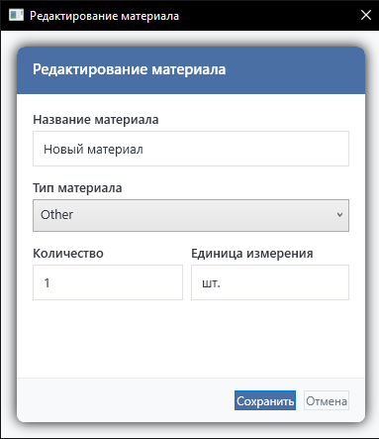
Рисунок 12 – Warehouse Visualizer. Вид страницы редактирование материала
Для формирования отчетов по остаткам материалов реализованы кнопки управления отчетами. При нажатии на кнопку «Отчет» выполняется формирование и сохранение отчета по текущему складу, что позволяет быстро получить актуальные данные о наличии и распределении материалов. Кнопка «Экспорт» предназначена для выгрузки всех материалов на складе в внешний файл, что облегчает передачу данных и их дальнейшую обработку в сторонних приложениях. При экспорте система автоматически формирует уникальные имена файлов с отметкой времени, что упрощает ведение версий и восстановление данных при необходимости. Аналогично, кнопка «Импорт» позволяет загрузить данные из внешнего файла обратно в систему, обновляя информацию о материалах на складе. Таким образом, набор кнопок обеспечивает удобное управление данными и автоматизацию формирования отчетов, сокращая время на рутинные операции. Вид кнопок управления отчетами представлен на рисунке 13.

Рисунок 13 – Warehouse Visualizer. Вид кнопок управления отчетами

Также при выходе из приложения могут сохраняться учетные данные последнего авторизованного пользователя, что упрощает повторный запуск системы.

Заключение
Разработанная система визуализации и учета товаров на складе полностью соответствует современным требованиям к автоматизации складского хозяйства. В ходе проекта создан эффективный инструмент, который автоматизирует ключевые процессы: отображение структуры склада, учет материалов по ячейкам, регистрацию операций и формирование отчетности. Это позволяет устранить характерные для ручного учета ошибки и значительно сократить временные затраты сотрудников склада, а также повысить общую прозрачность и управляемость складских операций.
Реализация проекта позволила решить актуальную проблему оперативного доступа к информации о местоположении товаров и состоянии складских запасов. В процессе работы были получены практические навыки в проектировании клиент-серверной архитектуры, разработке API, проектировании баз данных и реализации ролевой модели доступа.
Применение современных технологий разработки позволило создать надежное, безопасное и масштабируемое решение, отвечающее всем поставленным задачам. Система обеспечивает наглядность работы со складским пространством, упрощает управление материалами и повышает точность учета при ежедневной эксплуатации. Важно подчеркнуть, что разработанное решение может эффективно функционировать в условиях увеличения объема данных и расширения складской инфраструктуры.
Таким образом, цели курсового проекта достигнуты, разработанный продукт представляет практическую ценность для предметной области и может быть использован как основа для дальнейшего развития складских информационных систем. Полученный опыт проектирования и разработки имеет большое значение для дальнейшей профессиональной деятельности в сфере программной инженерии и способствует формированию системного подхода к решению прикладных задач.

Список использованных источников
- Бек, К. Экстремальное программирование: разработка через тестирование. – Санкт-Петербург : Питер, 2021. – 224 с. – URL: https://ibooks.ru/bookshelf/376974/reading (дата обращения: 01.11.2025). – Режим доступа: для зарегистрир. пользователей. – Текст : электронный.
- Гагарина, Л. Г. Технология разработки программного обеспечения : учебное пособие / Л. Г. Гагарина, Е. В. Кокорева, Б. Д. Сидорова-Виснадул ; под ред. Л. Г. Гагариной. – Москва : ФОРУМ : ИНФРА-М, 2025. – 400 с. – URL: https://znanium.ru/catalog/product/2178802 (дата обращения: 12.11.2025). – Режим доступа: по подписке. – Текст : электронный.
- Мартишин, С. А. Базы данных. Практическое применение СУБД SQL и NoSQL-типа для проектирования информационных систем : учебное пособие / С. А. Мартишин, В. Л. Симонов, М. В. Храпченко. – Москва : ФОРУМ : ИНФРА-М, 2024. – 368 с. – URL: https://znanium.ru/catalog/product/2096940 (дата обращения: 23.11.2025). – Режим доступа: по подписке. – Текст : электронный.
- Тидвелл, Д. Разработка интерфейсов. Паттерны проектирования. 3-е изд. – Санкт-Петербург : Питер, 2022. – 560 с. – URL: https://ibooks.ru/bookshelf/386796/reading (дата обращения: 23.11.2025). – Режим доступа: для зарегистрир. пользователей. – Текст : электронный.
- Федорова, Г. Н. Разработка, внедрение и адаптация программного обеспечения отраслевой направленности : учебное пособие. – Москва : КУРС : ИНФРА-М, 2024. – 336 с. – URL: https://znanium.ru/catalog/product/2083407 (дата обращения: 24.11.2025). – Режим доступа: по подписке. – Текст : электронный.

